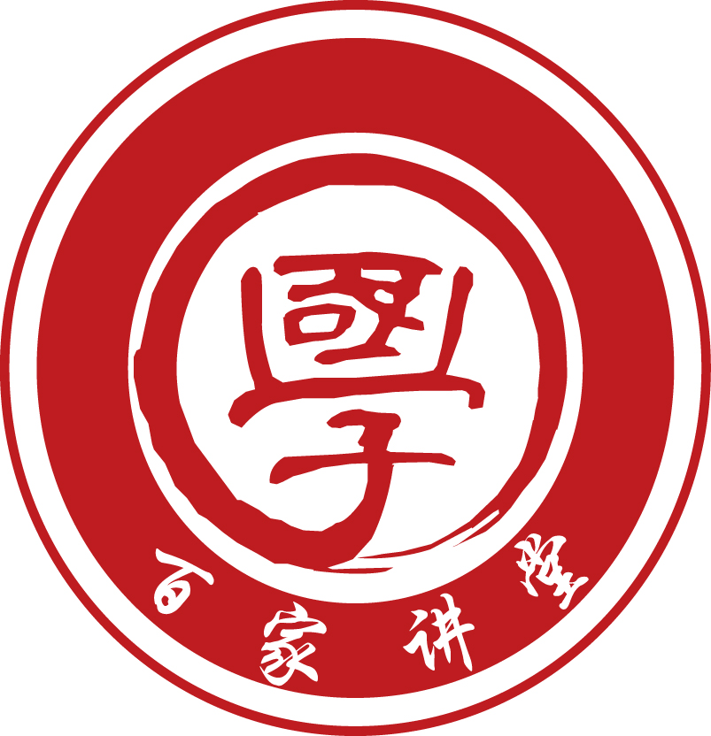
传承智慧 收获健康 家庭幸福 事业长青

中国传统文化与内功养生实修班

【项目序言】
中华文化，民族之根，中华医道，民族之神。中华文化是生之文化，养生之道是智慧之道。以传承国学智慧，辅翼个人、家庭及中国企业成长为使命，秉承为企业家私人定制“健康+事业”长青发展理念，根据内功养生多年实修成功之道，延年益寿之奥妙深入潜出，易于学习便于日常练习，广及医易儒佛道诸子百家，并以中医养生与佛学养生之道授予内功研习，引领企业家内外双修，功行两全，内圣外王。
加入中国传统文化与内功养生实修班，将是您一生中最有价值的学习投资之一。健康是第一财富，财为所用，取之不竭，用之不尽，入学自动成为国学百家讲堂企业家俱乐部会员，参与每年企业家高峰论坛。
【学制学费】学制一年半（半年名师辅导、一年功法实修），学费68000元；
体验费用：6800元，三天两晚（含练功辅导、功服、餐费，本期限20人）。
【报名流程】
提交申请—中心审核—发录取通知—-缴费—报到领取学习资料-安排上课。
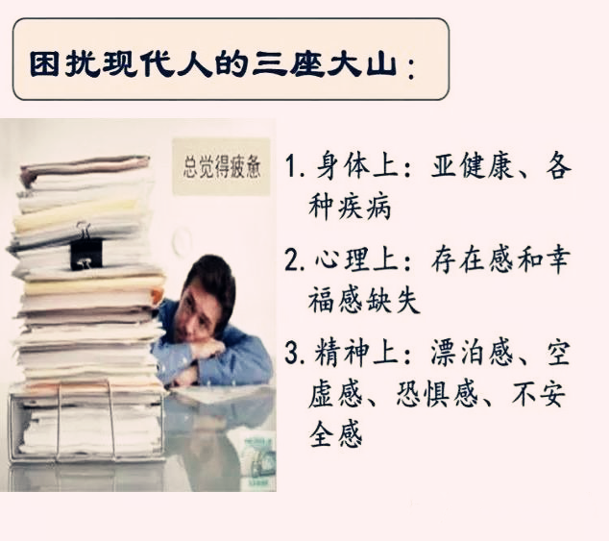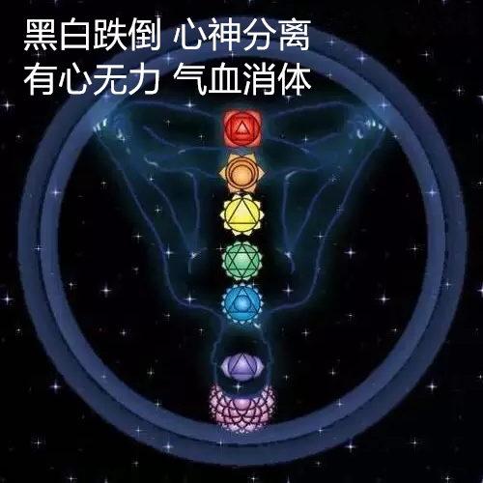
【课程目标】
一、知行合一+生命向导：我们建立了一套完备的课程体系，实现安全保证
《知》—学习东方道家、中医、佛家对生命的全方位的解读和认识。
《行》—这是一次学习之旅，更是一次体悟生命之旅。游历祖国大好河山，国学圣地，习练佛学、道学、武学的传统养生功法技巧，树立正确的观念和方法，并指导安全实践。
《合》—名师辅导和习练功法相结合，找到适合自身的养生理念和养生功法，进而成为个人终身的养生习惯。
《一》—体悟身心的统一，感收天人合一的境界，找到自身的生命节律，制定专属于自己生命节律的解决方案。
二、明师引路+性命双修：师门同修，同参共悟，启迪养生之道，顿悟传授之门。
☆ 从《黄帝内经》、生命医学之气脉学说角度，学习生命的智慧，体味生命之大道，享受生命的快乐，收获人生最大生产力和竞争力。
☆ 清净心念，回归安宁，体悟人生事业中遇到的困惑与矛盾，帮助我们活在当下，提升心力，达成喜悦。体悟大乘佛教与慈悲精神，掌握禅学精髓，激发生命潜能，开启智慧之门。
☆ 长生久视，道家修炼，自然无为，道法自然的生命智慧。学习传统道家的养生智慧，习练道门的养生法门。道家养生是最高明澄澈而又最博大精深者。
☆ 实修中华内功养生秘术-集国粹文化中儒、释、道、医、武的核心养生功法，包括桩功、动功、禅功等，为企业家私人订制“健康+事业”长青发展。
【学习对象】
1.希望内外兼修的企事业单位管理人员；
2.渴望名师引路的传统文化爱好者；
3.希望掌握一套养生功法的习修人士；
【课程体系】
➢ 名师学习（半年，共3次，每次2-3天）
➢ 功法实修（一年，共10次，每次3天2晚）
禅学经典  －修心开智 | 佛法要义，明心见性  禅是智慧的、安定的、清净的，活泼的。通过对禅的修炼，使人的心态升华到万物归零，以静制动，从容处事。当今社会喧嚣、浮躁，人之欲望无限，欲而不得，则怨愤日生，痛苦日盛，心灵疲惫，苦度人生。顿悟佛法，识破禅机，参悟佛家经典，禅修身心，自在洒脱，至善至乐。佛法无边无际，见心即见佛，得真谛者，大彻大悟，来去自由。修行，让内心求得清净，天下皆为大境界；宇宙之间，万物充满朝气，心也将有所归依!
禅学经典  －修心开智 | 禅的智慧—佛教禅宗公案故事  公案，原指官府判决是非的案例，禅宗借用以指前辈祖师的言行范例。佛教公案故事极多，如拈花微笑、菩提本无树、磨砖成镜、南泉斩猫、吃茶去等等。它们既是佛祖修证境界的体现，也是禅师教化门徒、传佛心印的一种方便，不仅寓含深刻禅机，充分体现了禅宗的特点，而且具有丰富的辩证法和历史文化内涵。
中医养生  －生命本源 | 中医智慧—生命真谛、平衡之道  “赞天地之化育”，求“天人之合德”。中华文化第一是“人”，第二是“生”。“生”是中国文化中的重要价值观。也就是“万物并育而不相害”，“与万物浮沉于生长之门”。从养生中学习生命的智慧，体味生命之大道，享受生命的快乐。
中医养生  －生命本源 | 《黄帝内经》的养生大道  《黄帝内经》是养生、是文化，更是生命哲学。它能引导我们顺应自然的力量，帮助我们认知生命、尊重生命、静思生命，于细微处领略世间的玄妙智慧。包括阴阳五行学说、脉象学说、藏象学说、经络学说、运气学说。其阴阳五行学说是我国古代的哲学思想。
道家养生  －生命真谛 | 长生久视——道家修炼  自然无为，道法自然的生命智慧。学习传统道家的养生智慧，习练道门的养生法门。
道家养生  －生命真谛 | 大道绝学——内丹修炼  道家养生重本体、重诀法、重功夫、重实证。其理论与方法，无不本末兼顾，体用无遗；道家养生注重从心性起修，以高尚其人生，纯化其心灵，浑全其先天真性，而圣化其生命，神化其生命；期其生命之光辉，能上下与天地同流，与日月同光，与宇宙常存，与造化常新！本主题阐释道家养生，大之可以极圣功神化之妙造，小之可以达养生尽年之微旨，正确地做好养生保健。
内功养生  －知行合一 | 自然桩内功养生—平心静息，调理身心  自然桩内功可以修心养性，构建生命和谐，探索生命意义，提升生命质量，祛病拔根，获得超级健康。自然桩内功绝学，由于秘传，自古以来，人迹罕至，就是习武之人也是得之甚少，素有万金难求之说。诚为人世至宝，古人谓万两黄金换不得，诚万金难得。对于想获得生命根本性的健康、长寿、身心大自在的企业精英，内功修行是唯一途径，也是不二法门。
内功养生  －知行合一 | 自然桩内功功法  开穴（古传易筋经），八卦桩（丹道），乾坤桩 （66呼吸法），扑步穷掌（丹田呼吸法）， 水中托月（吐纳法），默对长空（试力），地心取水（心定位），推手（武当揉球功）， 少林松功（五心进气），金鸡螳螂（九穴相照），道家行桩（技击三体式），洗髓桩（天人合一）

【核心导师】
楼宇烈 当代国学大家、享誉海内外的传统文化学者、北京大学教授、博士生导师
吴言生 当代最具影响力的禅学家之一，陕西师范大学佛教所所长、博士生导师
张其成 著名国学专家、养生专家、文人书法家、国学修心倡导者
王国玮 著名养生专家、中医世家、北京中医医院副院长、中国传统文化与内功养生实修班核心导师
梁晓春 北京协和医院中医科主任、教授、博士生导师、中国传统文化与内功养生实修班核心导师
王晨阳 著名传统文化学者，自幼拜师系统学习修炼传统文化，贯通儒释道等诸子各家，文武兼学，吴氏太极拳第六代嫡传，被誉为“小南怀瑾”，继承了很多近失传的传统文化内容和修炼方法。见地独到，自成体系。
张伟东 中华内功养生功法-自然桩体系创立者，著名养生实修专家，中国传统文化与内功养生实修班核心导师
【学员见证】
我坚信“自然桩”会解决身体里的一切问题！跟随心里感应，义无反顾报了张老师的课程，给身体一个全面养护。随着自然桩的练习，接下来身体发生的好转反应便比比皆是了！也验证了张老师理论课的内容都是实实在在的，没有半点虚假（此处不一一列举）！现在我很庆幸走进这个让我无比幸福、健康的大家庭！
希望我八、九十岁健步如飞！希望从此疾病离我远去！我可以精力充沛做我喜欢做的事！中华文明的博大精深！感谢张伟东老师的无私奉献！感谢有你们与我相伴、携手前行！2016年冬天终将成为我一生中最难忘的冬天。
——易 珂
在此我还原一下五脏六腑通产生的情境，那是2016年我参加【中国传统文化与养生实修班】在风景如画的北京妙峰山进行授课，通过三天两夜的闭关修炼取得重大收获，进入实修阶段：五脏六腑通。站桩时感觉腹部滚烫似火、发涨、气消，如此循环反复10几次；整个后背发烫、双肾似火烤、热度从后向前蔓延到胃部、胸部，整个胸腔热流涌动，继续向上到颈椎到脸部，到达脸部有两次。这种热度没有大汗淋漓，向桑拿干蒸的感觉。站桩过后感觉非常轻松舒适。当天累计站桩达12小时（晨桩1小时、上午4小时、下午4小时、晚上3小时）正是这种大规模长时间的站桩功效显著，比起零散累加起来12小时效果强的多。
由衷感慨人体的奇妙，如果不练自然桩我是认识不到身体会蕴藏着这么大的能量，自然桩就是打开健康宝藏的钥匙，宝藏内有奇珍异宝，就看你是否有信心去寻找。我是已经到了门内，进来不久已收获很多，站桩不仅治好了我的颈椎，还给了我太多的惊喜和奇妙感受，现在精力充沛、思维敏捷、呈年轻态。2017年的目标是每天站桩不低于两小时，健康的路上我们一起同行！
——李 清
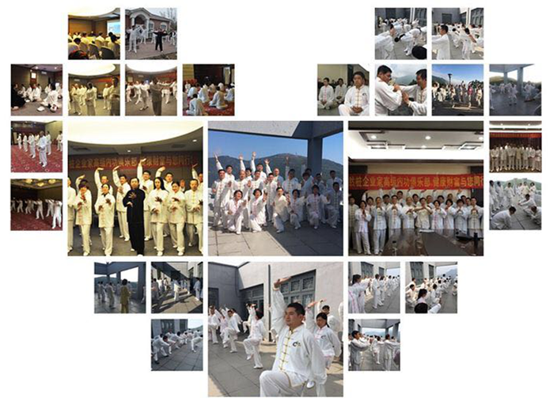
传承智慧 收获健康 家庭幸福 事业长青

中国传统文化与内功养生实修班
报 名 表
个人资料填写
姓 名 |  | 性 别 |  | 出生年月
籍 贯 |  |  |  | 民 族
身份证号
最高学历 |  |  |  | 专 业
毕业院校 |  |  |  | 毕业时间
单位名称 |  |  |  | 职 务
手 机 |  |  |  | 电 话
E-mail |  |  |  | 传 真
指定联系人 |  |  |  | 手 机
E-mail |  |  |  | 电 话
单位地址
工作经历
学习关注

